Министерство науки и высшего образования Российской Федерации

Федеральное государственное бюджетное образовательное учреждение

высшего образования

«Вятский государственный университет»

Колледж ВятГУ

**АНАЛИТИЧЕСКАЯ ЗАПИСКА**  
Информационная система для клининговой компании

Киров,

2024

1. Наименование проекта

Наименование проекта: «Информационная система для клининговой компании».

1. Целевая аудитория

Целевой аудиторией проекта является:

* Клиенты.
* Администраторы.

1. Назначение проекта

Информационная система для клининговой компании предназначена для упрощения процесса сбора заявок от клиентов компании. Клиенты могут создавать заявки на необходимые услуги, указывать детали и предпочтения. Эти заявки автоматически передаются в систему, где администратор может их обрабатывать: просматривать, назначать клинеров, отслеживать выполнение и т. д. Таким образом, система облегчает процесс взаимодействия между клиентами и компанией, а также повышает эффективность обработки и выполнения заявок.

1. Описание взаимодействия с потенциальным пользователем

Пользовательские истории представлены в таблице 1.

Таблица 1 – Пользовательские истории

|  |  |  |  |
| --- | --- | --- | --- |
| **№** | **Роль** | **Действие** | **Цель** |
| 1 | Администратор | Создание новых записей | Облегчить процесс добавления новой информации в систему |
| 2 | Администратор | Редактирование записей | Обеспечить возможность вносить изменения в существующие записи |
| 3 | Администратор | Удаление записей | Дать возможность удалять устаревшую или ошибочную информацию |
| 4 | Администратор | Распределение клинеров по заявкам | Эффективно назначать клинеров на выполнение заявок |
| 5 | Клиент | Формирование заявки | Позволить клиентам создавать запросы на обслуживание |
| 6 | Клиент | Просмотр услуг компании | Предоставить клиентам возможность ознакомиться с доступными услугами, предоставляемыми компанией |
| 7 | Клиент | Просмотр клинеров | Позволить клиентам ознакомиться с информацией о доступных клинерах |

Все пользовательские сценарии представлены в таблице 2.

Таблица 2 – Пользовательские сценарии

|  |  |  |
| --- | --- | --- |
| **№** | **Пользователь** | **Система** |
| 1 | Создание новой записи | Система создаёт новую запись, которая храниться в базе данных |
| 2 | Просмотр записей | Система отображает пользователю актуальные записи |
| 3 | Редактирование записей | Система редактирует текущую запись, которая храниться в базе данных |
| 4 | Удаление записей | Система удаляет текущую запись |
| 5 | Распределение клинеров по заявкам | Система создает в базе данных связь многие-ко-многим между клинерами и заявками |

При создании диаграммы прецедентов был выделен набор акторов, который представлен в таблице 3.

Таблица 3 – Акторы и их описание

|  |  |
| --- | --- |
| **Акторы** | **Краткое описание** |
| Клиент | Пользователь услугами компании |
| Администратор | Специалист, ответственный за координацию и управление определенными аспектами деятельности компании. |
| Пользователь | Человек, использующий ИС |
| Панель администратора | Часть ИС, предназначенный для администратора |
| Клиентская часть | Часть ИС, предназначенная для использования клиентами |
| ИС | Информационная система, организующая и обрабатывающая информацию для выполнения поставленных задач. |

Рассмотрим, какие возможности должна предоставлять система:

* Актор «Клиент» пользуется системой для отправки заявок на оказание набора предложенных услуг.
* Актор «Администратор» пользуется системой для обработки заявок, добавления новых клинеров и услуг, а также для формирования клининговых бригад для оказания услуг.

Диаграмма прецедентов представлена на рисунке 1.

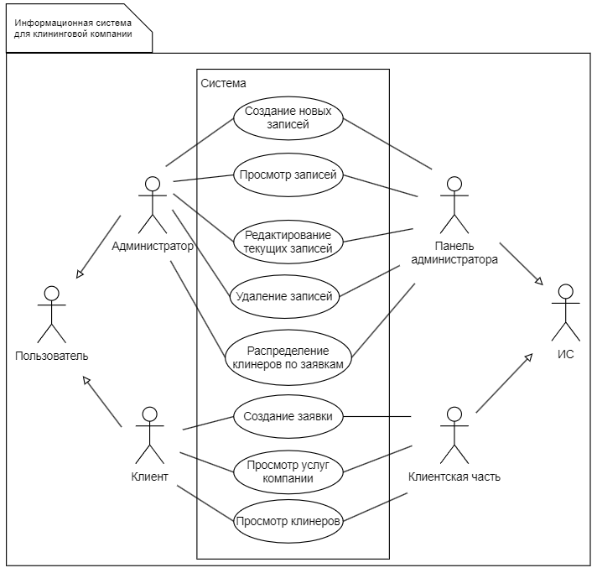

Рисунок 1 – Диаграмма прецедентов

1. Основной функционал

Все функциональные требования представлены в таблице 4.

Таблица 4 - Функциональные требования

|  |  |  |  |  |
| --- | --- | --- | --- | --- |
| **№** | **Название функции** | **Входные параметры** | **Выходные параметры** | **Описание функции** |
| 1 | Создание записи «Пользователь» | ФИО, номер телефона, дата рождения, пароль | Новая запись | Функция создаёт нового пользователя, который храниться в БД. |
| 2 | Редактирование записи «Пользователь» | ФИО, номер телефона, дата рождения, пароль, роль (администратора или нет) | Обновленная информация о пользователе | Функция обновляет данные о пользователе в базе данных. |
| 3 | Авторизация пользователя | Номер телефона, пароль | ID авторизованного пользователя | Функция осуществляет переход в личный кабинет или в панель администратора в зависимости от ведённых входных параметров. |
| 4 | Создание записи «Клинер» | ФИО клинера, дата рождения, номер телефона, фотография | Занесённый клинер в систему | Функция создаёт нового клинера, который храниться в БД. |
| 5 | Редактирование записи «Клинер» | ФИО клинера, дата рождения, номер телефона, фотография | Обновленная информация о клинере | Функция обновляет данные о клинере в базе данных. |
| 6 | Создание записи «Услуга» | Наименование, стоимость | Занесённая услуга в систему | Функция создаёт новую услугу, который храниться в БД. |
| 7 | Редактирование записи «Услуга» | Наименование, стоимость | Обновленная информация об услуге | Функция обновляет данные об услуге в базе данных. |
| 8 | Создание записи «Заявка» | Дата, имя клиента, номер телефона, адрес, дата и время оказания услуги, площадь помещения | Занесённая заявка в систему | Функция создаёт новую заявку, который храниться в БД. |
| 9 | Редактирование записи «Заявка» | Дата, имя клиента, номер телефона, адрес, дата и время оказания услуги, площадь помещения | Обновленная информация о заявке | Функция обновляет данные о заявке в базе данных. |
| 10 | Распределение заявок между клинерами | ID заявки, ID клинера | Создание записи в БД | Функция создаёт новую запись, который храниться в БД. |
| 11 | Удаление записей | ID записи | Успешное удаление | Функция удаляют выбранную запись из базы данных. |

1. Аналогические решения

В данном пункте рассмотрены аналоги разрабатываемой ИС, которые представляют из себя сайты действующих клининговых компаний города Кирова (Кировская область).

* 1. Аналог 1. FRESH HOUSE

Ссылка: <https://fresh-house43.ru/>

Пользовательский интерфейс сайта представлен на рисунке 2.

Рисунок 2 – Пользовательская часть сайта

На рисунке 3 представлена форма отправки заявки на уборку.

Рисунок 3 – Форма заявки

Исходя из формы, представленной на рисунке выше, можно сделать вывод, что для того, чтобы оформить заявку пользователь необходимо заполнить следующие поля: имя; телефон; количество квадратных метров; находится ли объект в черте города Кирова; основные моменты/зоны, на которые необходимо уделить особое внимание при уборке; какой вид уборки для вас актуален; необходимо ли включить в уборку дополнительных услуги; насколько загрязнен ваш объект; вы уже пользовались услугами клининговых компаний ранее; также есть возможность прикрепить фото объекта.

Ниже перечислены плюсы аналога:

* Процесс отправки заявки не осложнён процессом авторизации пользователя.
* Сайте представлены основные виды услуг компании с ценой.
* Есть возможность просмотра отзывов об услугах компании.
* Есть возможность отправить заявку на трудоустройство в компанию.
* Современное оформление сайта по всем современным трендам UX/UI дизайна.
* Можно получить ответы на вопросы на часто задаваемые вопросы.

Как таковых минусов у сайта не обнаружено.

* 1. Аналог 2. SmartCleaning

Ссылка: <https://smartcleaning43.ru/#exitpopup2>

На рисунке 4 представлен пользовательский интерфейс сайта.

Рисунок 4 – Пользовательский интерфейс

Плюсы аналога перечислены ниже:

* Подробно перечислены на сайте представляемые услуги.
* Есть возможность просмотра отзывов клиентов компании.

Минусы представлены ниже:

* Постоянно всплывающая реклама, которую невозможно убрать.

Данный аналог представляет из себя не полноценный сайт, а посадочную страницу.

1. Пред**полагаемые к использованию технологии и модели.**

Целесообразно предположить, что разрабатываемая информационная система должна представлять из себя сайт, возможно посадочная страница, главная цель которой предоставить возможность клиенту клининговой компании оставить заявку со списком необходимых услуг. Для управления заявками необходимо реализовать панель администратора, к которой должен быть предоставлен доступ администратора. Для реализации возможного решения допускается возможность использования следующих фреймворков: Vue.js, React и ASP.NET. Ограничения по языку программирования не предъявляются.